Методическая копилка так то ЕНТ
Урок 35 система образов романа «евгений онегин». сюжет
Цели: познакомить с системой образов романа, особенностями сюжета; обучать работе с текстом.
Ход урока
I. Реализация домашнего задания.
1. Беседа.
– Кого можно считать главным героем романа? Почему?
– Какова роль несюжетных и второстепенных персонажей?
– Что позволяет автору объединить их всех в одном романе? (Онегин, по имени которого назван роман, – главный, центральный персонаж. Это безусловно, но он, словно магнит, притягивает других, казалось бы второстепенных, героев, которые помогают раскрыть характер «духовной жаждою» томимого Евгения. Все эти судьбы и характеры создали уникальный образ – образ русского общества I четверти XIX в.)
2. Выступления учащихся с цитированием (домашнее задание по рядам).
II. Работа по теме урока.
Драматические судьбы героев романа – отражение судеб лучших людей пушкинского времени.
Автор:
– незримо присутствует всегда и везде;
– принимает участие в судьбе героев;
– делится с читателями своими мыслями и чувствами;
– рассуждает о нравах и морали общества.
1. Разбор центральных образов романа.
1) Ленский.
– Почему столь значительны строки о приезде Ленского? Какова его роль в романе?
– Зачем Пушкин вводит в роман Владимира Ленского?
– Ленский – поэт. Как подал нам Пушкин творчество юноши-поэта?
– Попробуйте определить жанр «стихов Ленского».
– Почему автор романа вначале иронически отзывается не только о творчестве Ленского, но и о романтизме вообще: «Так он писал темно и вяло, что романтизмом мы зовем…» (ведь еще недавно Пушкин сам был правоверным романтиком!), а затем отказывает стихам Ленского в романтизме, попутно иронизируя над наивным представлением своих современников о романтической поэзии («Хоть романтизма тут нимало / не вижу я; да что нам в том?»)?
2) Онегин – проблемный герой, «герой времени».
– Личность его сформировалась в петербургской светской среде. В I главе мы из предыстории уже узнали основные социальные факторы, обусловившие характер Онегина: принятое в те годы воспитание детей из высших слоев дворянства, обучение «чему-нибудь и как-нибудь», первые шаги в свете, опыт «однообразной и пестрой» жизни в течение 8 лет.
В ранней юности Онегин – «добрый малый, как вы да я, как целый свет».
Характер его показан в движении, в развитии. Уже в I главе мы видим перелом в его судьбе: он смог отказаться от стереотипов светского поведения, от шумного, но внутренне пустого «обряда жизни».
– Вспомните затворничество Онегина: его необъявленный конфликт с высшим светом в I главе и с обществом деревенских помещиков – во II–VI главах.
– Найдите слова, которыми вы сказали бы об Онегине и Ленском, сопоставляя их, и составьте словарик антонимов:
Онегин Ленский
… …
… …
– Кто выигрывает от антитезы: Онегин – Ленский? Какими видятся нам Ленский и Онегин в дружбе? Испытания дружбой Онегин не выдержал. Причина – его неспособность «жить чувством».
Вот так описывает Пушкин его состояние перед дуэлью:
Он мог бы чувства обнаружить,
А не щетиниться, как зверь…
На именинах Татьяны он также показал себя «мячиком предрассуждений», глухим к голосу собственного сердца и к чувствам Ленского. Лишь после убийства Ленского Онегиным овладела «тоска сердечных угрызений».
– А как проявил себя Онегин во взаимоотношениях с Татьяной?
Сердцу не прикажешь, нельзя упрекать героя в том, что он не ответил на любовь Татьяны. Но как человек благородный и душевно тонкий, он сумел увидеть во «влюбленной деве» подлинные и искренние чувства, живые, а не книжные страсти. Однако смысл любви исчерпывается для него «наукой страсти нежной» или «домашним кругом», ограничивающим свободу человека. И в любви он слушается не голоса своего сердца, а голоса рассудка, не верит в любовь, не способен пока полюбить (с. 168 хрестоматии).
И только трагедия (смерть Ленского) смогла открыть ему прежде недоступный мир чувств.
– Каково значение встречи Татьяны и Онегина в Петербурге?
Это новый этап в духовном развитии героя: он преобразился, впервые испытав настоящее чувство, но оно обернулось для него любовной драмой; теперь уже Татьяна не может (не нарушив супружеского долга) ответить на его запоздалую любовь.
Теперь его разум побежден, он любит, «ума не внемля строгим пеням». Он «чуть с ума не своротил или не сделался поэтом…»
– Почему Автор все время размышляет о любви и дружбе, проводит Онегина через горнила обоих чувств?
Именно любовью и дружбой, по мнению Пушкина, испытывается человек, именно они раскрывают богатство души или ее опустошенность.
3) «Татьяны милый идеал…».
– Нужны ли в романе сестры Ларины? Как входят в роман героини?
– Почему они производят столь контрастное впечатление? Причем каждая из них может расположить к себе, полюбиться читателю или, напротив, в чем-то покоробить…
– Почему для одних Ольга «мила», иные же не могли отделаться от иронической улыбки, читая о ней?
– В чем, может быть, с особенной резкостью сказалось отношение поэта к Ольге?
– Необходима ли Ольга в романе?
– Как входит в роман Татьяна?
– В каком признании выражено отношение Пушкина к Татьяне? К чему это извинение: «Простите мне: я так люблю…»? В какой строке отзовется эта пушкинская влюбленность в героиню романа?
– «Татьяны милый идеал…». Действительно ли идеален образ Татьяны?
– Почему строки, посвященные Татьяне, так завораживают? Можно ли их переложить на музыку?
– П. И. Чайковский, создавая оперу «Евгений Онегин», первоначально намеревался назвать ее именем героини романа – «Татьяна Ларина», обозначив жанр своего произведения как «лирические сцены»; оправдано ли это?
– Татьяна поразила и даже отпугнула своею «странностью» современников. а вас?
– Каков же мир Татьяны? Как дорисовывает его поэт в последних главах романа? Случайно ли «снится чудный сон Татьяне»? Почему этот сон так страшен? Перечитаем третью строфу V главы:
Но, может быть, такого рода
Картины вас не привлекут…
– К чему это отступление?
– Вспомните «московские» страницы седьмой главы: случайно ли Татьяна оказывается в Москве, только ли «ярмарка невест» объясняет ее появление в первопрестольной? И почему именно на этих страницах мы слышим: «Москва! Как много в этом звуке…»?
– А какие страницы, посвященные любимой героине поэта, особенно пленительны?
Чтение наизусть «Письма Татьяны» подготовленным учеником.
– Что самое удивительное в нем?
– Меняются ли интонация, смысл пушкинского романа после признания Татьяны?
– В чем автор оправдывает героиню: «За что ж виновнее Татьяна?»
– Почему Татьяна, по воле автора, приходит в усадьбу Онегина, уединяется в его кабинете?
– В чем трагизм образа Татьяны?
В одиночестве героини и обреченности ее романтической любви. Письмо Татьяны – это поступок бесстрашия и отчаяния любви, это воплощение «идеальности» героини.
– А «Письмо Онегина»? Какие его строки потрясли вас особенно?
– Сравните два письма: какое из них трагичнее, поэтически сильнее?
– Апофеоз образа Татьяны (с. 171–174 учебника). Как передал поэт перемены в ней? Как вы их объясните?
– Что же – Татьяна, «законодательница зал», подчинилась «свету»?
– Почему так потрясает монолог «А мне, Онегин, пышность эта…» (с. 173, строфа XLVI). Почему так трогают, остаются в памяти эти строки?
Образ Татьяны – вершина психологического реализма пушкинской поэзии. А сам роман начинает собой историю русского реалистического романа.
2. Составление опорной схемы.
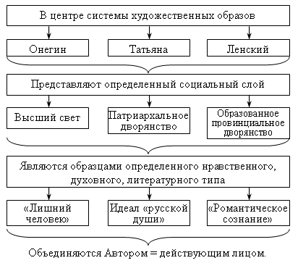
3. Разбор особенностей сюжета романа.
I особенность:
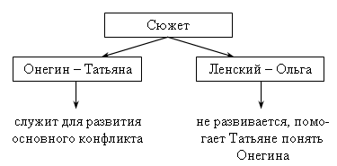
II особенность
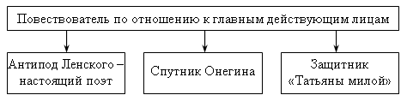
III особенность:
Образ повествователя раздвигает границы конфликта – в роман входит русская жизнь того времени во всех ее проявлениях.
III. Итог урока.
Домашнее задание:
1) наизусть отрывки из писем Онегина и Татьяны (по выбору учащихся);
2) вопрос 17 (с. 249) – устно (об иллюстрациях к роману);
3) подготовиться к итоговому тесту по творчеству А. С. Пушкина.

